Capítulo 3. Trabajando con ramas en Git

Cualquier sistema de control de versiones moderno tiene algún mecanismo para soportar distintas ramas. Cuando hablamos de branching o trabajo con ramas, significa que tú has tomado la rama principal de desarrollo (master) y a partir de ahí has continuado trabajando sin seguir la rama principal de desarrollo. En muchos sistemas de control de versiones este proceso es costoso, pues a menudo significa crear una nueva copia del código, lo cual puede requerir mucho tiempo cuando se trata de proyectos grandes.

Según muchos desarrolladores, uno de los puntos más fuertes de Git es su sistema de ramificaciones y lo cierto es que esto le hace destacar sobre los otros sistemas de control de versiones. ¿Por qué esto es tan importante? La forma en la que Git maneja las ramificaciones es increíblemente rápida, haciendo así de las operaciones de ramificación algo casi instantáneo, al igual que el avance o el retroceso entre distintas ramas, lo cual también es tremendamente rápido. A diferencia de otros sistemas de control de versiones, Git promueve un ciclo de desarrollo donde las ramas se crean y se unen ramas entre sí, incluso varias veces en el mismo día. Entender y manejar esta opción te proporciona una poderosa y exclusiva herramienta que puede, literalmente, cambiar la forma en la que desarrollas.

# 3.1. ¿Qué es una rama?

Para entender realmente cómo ramifica Git, previamente hemos de examinar la forma en que almacena sus datos. Recordando lo citado en el [capítulo 1](https://librosweb.es/libro/pro_git/capitulo_3/que_es_una_rama.html#capitulo1), Git no los almacena de forma incremental (guardando solo diferencias), sino que los almacena como una serie de instantáneas (copias puntuales de los archivos completos, tal y como se encuentran en ese momento).

En cada confirmación de cambios (*commit*), Git almacena un punto de control que conserva: un apuntador a la copia puntual de los contenidos preparados (*staged*), unos metadatos con el autor y el mensaje explicativo, y uno o varios apuntadores a las confirmaciones (*commit*) que sean padres directos de esta (un padre en los casos de confirmación normal, y múltiples padres en los casos de estar confirmando una fusión (*merge*) de dos o mas ramas).

Para ilustrar esto, vamos a suponer, por ejemplo, que tienes una carpeta con tres archivos, que preparas (*stage*) todos ellos y los confirmas (*commit*). Al preparar los archivos, Git realiza una suma de control de cada uno de ellos (un resumen SHA-1, tal y como se mencionaba en el [capítulo 1](https://librosweb.es/libro/pro_git/capitulo_3/que_es_una_rama.html#capitulo1)), almacena una copia de cada uno en el repositorio (estas copias se denominan *"blobs"*), y guarda cada suma de control en el área de preparación (*staging area*):

$ git add README test.rb LICENSE

$ git commit -m 'initial commit of my project'

Cuando creas una confirmación con el comando git commit, Git realiza sumas de control de cada subcarpeta (en el ejemplo, solamente tenemos la carpeta principal del proyecto), y guarda en el repositorio Git una copia de cada uno de los archivos contenidos en ella/s. Después, Git crea un objeto de confirmación con los metadatos pertinentes y un apuntador al nodo correspondiente del árbol de proyecto. Esto permitirá poder regenerar posteriormente dicha instantánea cuando sea necesario.

En este momento, el repositorio de Git contendrá cinco objetos: un *"blob"* para cada uno de los tres archivos, un árbol con la lista de contenidos de la carpeta (más sus respectivas relaciones con los*"blobs"*), y una confirmación de cambios (*commit*) apuntando a la raiz de ese árbol y conteniendo el resto de metadatos pertinentes. Conceptualmente, el contenido del repositorio Git será algo parecido a la Figura 3-1

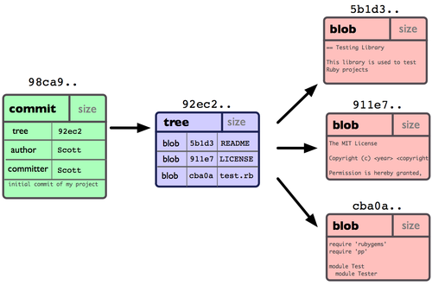

**Figura 3.1** Datos en el repositorio tras una confirmación sencilla

Si haces más cambios y vuelves a confirmar, la siguiente confirmación guardará un apuntador a esta su confirmación precedente. Tras un par de confirmaciones más, el registro ha de ser algo parecido a la Figura 3-2.

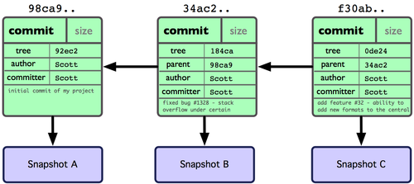

**Figura 3.2** Datos en el repositorio tras una serie de confirmaciones

Una rama Git es simplemente un apuntador móvil apuntando a una de esas confirmaciones. La rama por defecto de Git es la rama master. Con la primera confirmación de cambios que realicemos, se creará esta rama principal master apuntando a dicha confirmación. En cada confirmación de cambios que realicemos, la rama irá avanzando automáticamente. Y la rama master apuntará siempre a la última confirmación realizada.

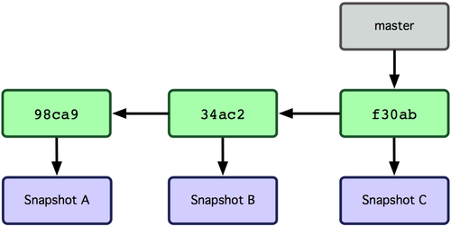

**Figura 3.3** Apuntadores en el registro de confirmaciones de una rama

¿Qué sucede cuando creas una nueva rama? Pues que simplemente se crea un nuevo apuntador para que lo puedas mover libremente. Por ejemplo, si quieres crear una nueva rama denominada testing, usarás el comando git branch:

$ git branch testing

Esto creará un nuevo apuntador apuntando al mismo *commit* donde estés actualmente (ver Figura 3-4).

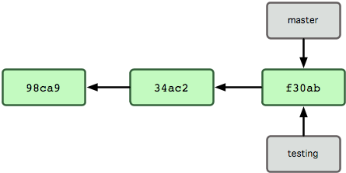

**Figura 3.4** Apuntadores de varias ramas en el registro de confirmaciones de cambio

Y, ¿cómo sabe Git en qué rama estás en este momento? Pues mediante un apuntador especial denominado HEAD. Aunque es preciso comentar que este HEAD es totalmente distinto al concepto de HEAD en otros sistemas de control de cambios como Subversion o CVS. En Git, es simplemente el apuntador a la rama local en la que tú estés en ese momento. En este caso, en la rama master. Puesto que el comando git branch solamente crea una nueva rama, y no salta a dicha rama.

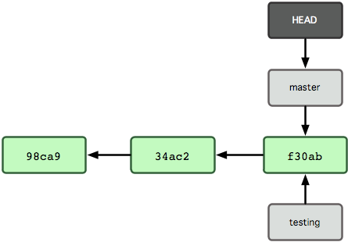

**Figura 3.5** Apuntador HEAD a la rama donde estás actualmente

Para saltar de una rama a otra, tienes que utilizar el comando git checkout. Hagamos una prueba, saltando a la rama testing recién creada:

$ git checkout testing

Esto mueve el apuntador HEAD a la rama testing (ver Figura 3-6).

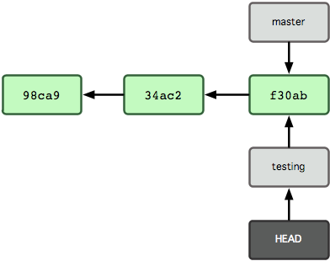

**Figura 3.6** Apuntador HEAD apuntando a otra rama cuando saltamos de rama

¿Cuál es el significado de todo esto? Lo veremos tras realizar otra confirmación de cambios:

$ vim test.rb

$ git commit -a -m 'made a change'

La Figura 3-7 ilustra el resultado.

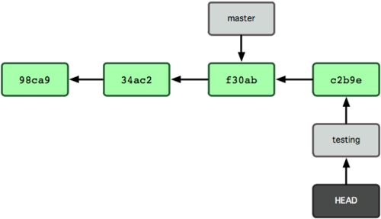

**Figura 3.7** La rama apuntada por HEAD avanza con cada confirmación de cambios

Observamos algo interesante: la rama testing avanza, mientras que la rama master permanece en la confirmación donde estaba cuando lanzaste el comando git checkout para saltar. Volvamos ahora a la rama master:

$ git checkout master

La Figura 3-8 muestra el resultado.

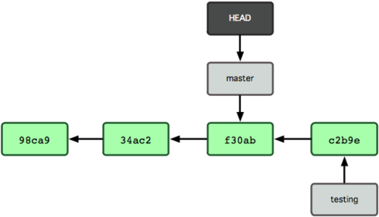

**Figura 3.8** HEAD apunta a otra rama cuando hacemos un checkout.

Este comando realiza dos acciones: Mueve el apuntador HEAD de nuevo a la rama master, y revierte los archivos de tu directorio de trabajo; dejándolos tal y como estaban en la última instantánea confirmada en dicha rama master. Esto supone que los cambios que hagas desde este momento en adelante divergen de la antigua versión del proyecto. Básicamente, lo que se está haciendo es rebobinar el trabajo que habías hecho temporalmente en la rama testing; de tal forma que puedas avanzar en otra dirección diferente.

Haz algunos cambios más y confírmalos:

$ vim test.rb

$ git commit -a -m 'made other changes'

Ahora el registro de tu proyecto diverge (ver Figura 3-9). Has creado una rama y saltado a ella, has trabajado sobre ella; has vuelto a la rama original, y has trabajado también sobre ella. Los cambios realizados en ambas sesiones de trabajo están aislados en ramas independientes: puedes saltar libremente de una a otra según estimes oportuno. Y todo ello simplemente con dos comandos: git branch y git checkout.

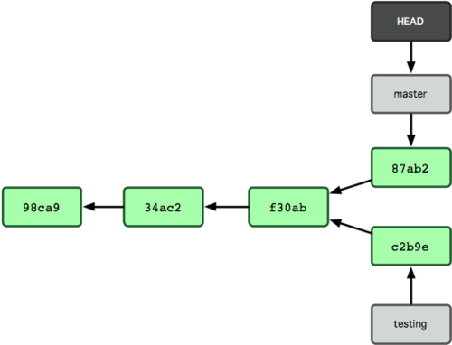

**Figura 3.9** Los registros de las ramas divergen

Debido a que una rama Git es realmente un simple archivo que contiene los 40 caracteres de una suma de control SHA-1, (representando la confirmación de cambios a la que apunta), no cuesta nada el crear y destruir ramas en Git. Crear una nueva rama es tan rápido y simple como escribir 41 bytes en un archivo, (40 caracteres y un retorno de carro).

Esto contrasta fuertemente con los métodos de ramificación usados por otros sistemas de control de versiones. En los que crear una nueva rama supone el copiar todos los archivos del proyecto a una nueva carpeta adicional. Lo que puede llevar segundos o incluso minutos, dependiendo del tamaño del proyecto. Mientras que en Git el proceso es siempre instantáneo. Y, además, debido a que se almacenan también los nodos padre para cada confirmación, el encontrar las bases adecuadas para realizar una fusión entre ramas es un proceso automático y generalmente sencillo de realizar. Animando así a los desarrolladores a utilizar ramificaciones frecuentemente.

Y vamos a ver el por qué merece la pena hacerlo así.

# 3.2. Procedimientos básicos para ramificar y fusionar

Vamos a presentar un ejemplo simple de ramificar y de fusionar, con un flujo de trabajo que se podría presentar en la realidad. Imagina que sigues los siguientes pasos:

1. Trabajas en un sitio web.
2. Creas una rama para un nuevo tema sobre el que quieres trabajar.
3. Realizas algo de trabajo en esa rama.

En este momento, recibes una llamada avisándote de un problema crítico que has de resolver. Y sigues los siguientes pasos:

1. Vuelves a la rama de producción original.
2. Creas una nueva rama para el problema crítico y lo resuelves trabajando en ella.
3. Tras las pertinentes pruebas, fusionas (*merge*) esa rama y la envías (*push*) a la rama de producción.
4. Vuelves a la rama del tema en que andabas antes de la llamada y continúas tu trabajo.

## 3.2.1. Procedimientos básicos de ramificación

Imagina que estás trabajando en un proyecto, y tienes un par de confirmaciones (*commit*) ya realizadas. (ver Figura 3-10)

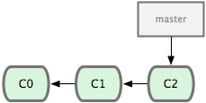

**Figura 3.10** Un registro de confirmaciones simple y corto

Decides trabajar el problema o error #53 (en inglés, *issue #53*), del sistema que tu empresa utiliza para llevar seguimiento de los problemas. Aunque, por supuesto, Git no está ligado a ningún sistema de seguimiento de problemas concreto. Como el problema #53 es un tema concreto y puntual en el que vas a trabajar, creas una nueva rama para él. Para crear una nueva rama y saltar a ella, en un solo paso, puedes utilizar el comando git checkout con la opción -b:

$ git checkout -b iss53

Switched to a new branch "iss53"

Esto es un atajo a:

$ git branch iss53

$ git checkout iss53

Figura 3-11 muestra el resultado.

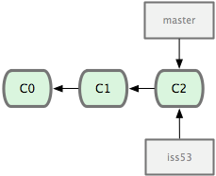

**Figura 3.11** Creación de un apuntador a la nueva rama

Trabajas en el sitio web y haces algunas confirmaciones de cambios (*commits*). Con ello avanzas la rama iss53, que es la que tienes activada (*checked out*) en este momento (es decir, a la que apunta HEAD; ver Figura 3-12):

$ vim index.html

$ git commit -a -m 'added a new footer [issue 53]'

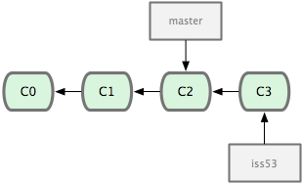

**Figura 3.12** La rama 'iss53' ha avanzado con tu trabajo

Entonces, recibes una llamada avisándote de otro problema urgente en el sitio web. Problema que has de resolver inmediatamente. Usando Git, no necesitas mezclar el nuevo problema con los cambios que ya habías realizado sobre el problema #53; ni tampoco perder tiempo revirtiendo esos cambios para poder trabajar sobre el contenido que está en producción. Basta con saltar de nuevo a la rama master y continuar trabajando a partir de ella.

Pero, antes de poder hacer eso, hemos de tener en cuenta que teniendo cambios aún no confirmados en la carpeta de trabajo o en el área de preparación, Git no nos permitirá saltar a otra rama con la que podríamos tener conflictos. Lo mejor es tener siempre un estado de trabajo limpio y despejado antes de saltar entre ramas. Y, para ello, tenemos algunos procedimientos (*stash* y *commit ammend*), que vamos a ver más adelante. Por ahora, como tenemos confirmados todos los cambios, podemos saltar a la rama master sin problemas:

$ git checkout master

Switched to branch "master"

Tras esto, tendrás la carpeta de trabajo exactamente igual a como estaba antes de comenzar a trabajar sobre el problema #53. Y podrás concentrarte en el nuevo problema urgente. Es importante recordar que Git revierte la carpeta de trabajo exactamente al estado en que estaba en la confirmación (*commit*) apuntada por la rama que activamos (*checkout*) en cada momento. Git añade, quita y modifica archivos automáticamente. Para asegurarte que tu copia de trabajo es exactamente tal y como era la rama en la última confirmación de cambios realizada sobre ella.

Volviendo al problema urgente. Vamos a crear una nueva rama hotfix, sobre la que trabajar hasta resolverlo (ver Figura 3-13):

$ git checkout -b 'hotfix'

Switched to a new branch "hotfix"

$ vim index.html

$ git commit -a -m 'fixed the broken email address'

[hotfix]: created 3a0874c: "fixed the broken email address"

1 files changed, 0 insertions(+), 1 deletions(-)

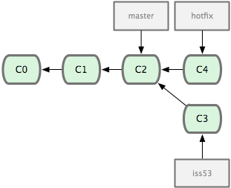

**Figura 3.13** Rama 'hotfix' basada en la rama master original

Puedes realizar las pruebas oportunas, asegurarte que la solución es correcta, e incorporar los cambios a la rama master para ponerlos en producción. Esto se hace con el comando git merge:

$ git checkout master

$ git merge hotfix

Updating f42c576..3a0874c

Fast forward

README | 1 -

1 files changed, 0 insertions(+), 1 deletions(-)

Merece destacar la frase *"Avance rápido"* (*"Fast forward"*) que aparece en la respuesta al comando. Git ha movido el apuntador hacia adelante, ya que la confirmación apuntada en la rama donde has fusionado estaba directamente por delante respecto de la confirmación actual. Dicho de otro modo: cuando intentas fusionar una confirmación con otra confirmación accesible siguiendo directamente el registro de la primera; Git simplifica las cosas avanzando el puntero, ya que no hay ningún otro trabajo divergente a fusionar. Esto es lo que se denomina *"avance rápido"* (*"fast forward"*).

Ahora, los cambios realizados están ya en la instantánea (*snapshot*) de la confirmación (*commit*) apuntada por la rama master. Y puedes desplegarlos (ver Figura 3-14)

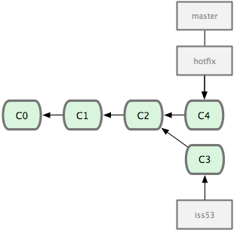

**Figura 3.14** Tras la fusión (*merge*), la rama master apunta al mismo sitio que la rama hotfix.

Tras haber resuelto el problema urgente que te había interrumpido tu trabajo, puedes volver a donde estabas. Pero antes, es interesante borrar la rama hotfix. Ya que no la vamos a necesitar más, puesto que apunta exactamente al mismo sitio que la rama master. Esto lo puedes hacer con la opción -d del comando git branch:

$ git branch -d hotfix

Deleted branch hotfix (3a0874c).

Y, con esto, ya estás dispuesto para regresar al trabajo sobre el problema #53 (ver Figura 3-15):

$ git checkout iss53

Switched to branch "iss53"

$ vim index.html

$ git commit -a -m 'finished the new footer [issue 53]'

[iss53]: created ad82d7a: "finished the new footer [issue 53]"

1 files changed, 1 insertions(+), 0 deletions(-)

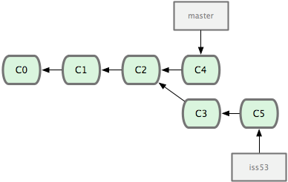

**Figura 3.15** La rama 'iss53' puede avanzar independientemente

Cabe indicar que todo el trabajo realizado en la rama hotfix no está en los archivos de la rama iss53. Si fuera necesario agregarlos, puedes fusionar (*merge*) la rama master sobre la rama iss53 utilizando el comando git merge master. O puedes esperar hasta que decidas llevar (*pull*) la rama iss53 a la rama master.

## 3.2.2. Procedimientos básicos de fusión

Supongamos que tu trabajo con el problema #53 está ya completo y listo para fusionarlo (*merge*) con la rama master. Para ello, de forma similar a como antes has hecho con la rama hotfix, vas a fusionar la rama iss53. Simplemente, activando (*checkout*) la rama donde deseas fusionar y lanzando el comando git merge:

$ git checkout master

$ git merge iss53

Merge made by recursive.

README | 1 +

1 files changed, 1 insertions(+), 0 deletions(-)

Es algo diferente de la fusión realizada anteriormente con hotfix. En este caso, el registro de desarrollo había divergido en un punto anterior. Debido a que la confirmación en la rama actual no es ancestro directo de la rama que pretendes fusionar, Git tiene cierto trabajo extra que hacer. Git realizará una fusión a tres bandas, utilizando las dos instantáneas apuntadas por el extremo de cada una de las ramas y por el ancestro común a ambas dos. La figura 3-16 ilustra las tres instantáneas que Git utiliza para realizar la fusión en este caso.

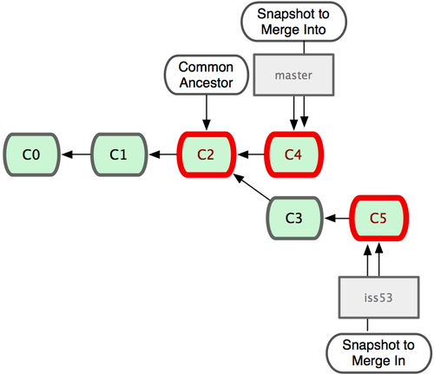

**Figura 3.16** Git identifica automáticamente el mejor ancestro común para realizar la fusión de las ramas

En lugar de simplemente avanzar el apuntador de la rama, Git crea una nueva instantánea (*snapshot*) resultante de la fusión a tres bandas; y crea automáticamente una nueva confirmación de cambios (*commit*) que apunta a ella. Nos referimos a este proceso como *"fusión confirmada"*. Y se diferencia en que tiene más de un padre.

Merece la pena destacar el hecho de que es el propio Git quien determina automáticamente el mejor ancestro común para realizar la fusión. Diferenciándose de otros sistemas tales como CVS o Subversion, donde es el desarrollador quien ha de imaginarse cuál puede ser dicho mejor ancestro común. Esto hace que en Git sea mucho más fácil el realizar fusiones.

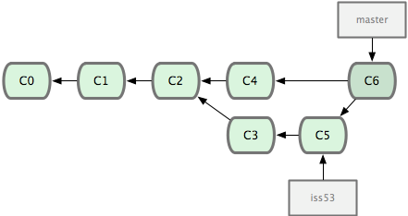

**Figura 3.17** Git crea automáticamente una nueva confirmación para la fusión

Ahora que todo tu trabajo está ya fusionado con la rama principal, ya no tienes necesidad de la ramaiss53. Por lo que puedes borrarla. Y cerrar manualmente el problema en el sistema de seguimiento de problemas de tu empresa.

$ git branch -d iss53

## 3.2.3. Principales conflictos que pueden surgir en las fusiones

En algunas ocasiones, los procesos de fusión no suelen ser fluidos. Si hay modificaciones dispares en una misma porción de un mismo archivo en las dos ramas distintas que pretendes fusionar, Git no será capaz de fusionarlas directamente. Por ejemplo, si en tu trabajo del problema #53 has modificado una misma porción que también ha sido modificada en el problema hotfix. Puedes obtener un conflicto de fusión tal que:

$ git merge iss53

Auto-merging index.html

CONFLICT (content): Merge conflict in index.html

Automatic merge failed; fix conflicts and then commit the result.

Git no crea automáticamente una nueva fusión confirmada (*merge commit*). Sino que hace una pausa en el proceso, esperando a que tú resuelvas el conflicto. Para ver qué archivos permanecen sin fusionar en un determinado momento conflictivo de una fusión, puedes usar el comando git status:

[master*]$ git status

index.html: needs merge

# On branch master

# Changed but not updated:

# (use "git add <file>..." to update what will be committed)

# (use "git checkout -- <file>..." to discard changes in working directory)

#

# unmerged: index.html

#

Todo aquello que sea conflictivo y no se haya podido resolver, se marca como *"sin fusionar"* (*unmerged*). Git añade a los archivos conflictivos unas marcas especiales de resolución de conflictos. Estas marcas o marcadores te ayudan cuando abres los archivos implicados y los editas manualmente para corregirlos. El archivo conflictivo contendrá algo como:

<<<<<<< HEAD:index.html

# <div id="footer">contact : email.support@github.com</div><div id="footer">

please contact us at support@github.com

</div>

>>>>>>> iss53:index.html

Donde nos dice que la versión en HEAD (la rama master, la que habías activado antes de lanzar el comando de fusión), contiene lo indicado en la parte superior del bloque (todo lo que está encima de=======). Y que la versión en iss53 contiene el resto, lo indicado en la parte inferior del bloque. Para resolver el conflicto, has de elegir manualmente contenido de uno o de otro lado. Por ejemplo, puedes optar por cambiar el bloque, dejándolo tal que:

<div id="footer">

please contact us at email.support@github.com

</div>

Esta corrección contiene un poco de ambas partes. Y se han eliminado completamente las líneas<<<<<<< , ======= y >>>>>>> Tras resolver todos los bloques conflictivos, has de lanzar comandos git add para marcar cada archivo modificado. Marcar archivos como preparados (*staging*), indica a Git que sus conflictos han sido resueltos.

Si, en lugar de resolver directamente, prefieres utilizar una herramienta gráfica. Puedes usar el comando git mergetool. Esto arrancará la correspondiente herramienta de visualización y te permirá ir resolviendo conflictos con ella.

$ git mergetool

merge tool candidates: kdiff3 tkdiff xxdiff meld gvimdiff opendiff emerge vimdiff

Merging the files: index.html

Normal merge conflict for 'index.html':

{local}: modified

{remote}: modified

Hit return to start merge resolution tool (opendiff):

Si deseas usar una herramienta distinta de la escogida por defecto (en mi caso opendiff, porque estoy lanzando el comando en un Mac), puedes escogerla entre la lista de herramientas soportadas mostradas al principio (*"merge tool candidates"*). Tecleando el nombre de dicha herramienta. En el capítulo 7 se verá cómo cambiar este valor por defecto de tu entorno de trabajo.

Tras salir de la herramienta de fusionado, Git preguntará a ver si hemos resuelto todos los conflictos y la fusión ha sido satisfactoria. Si le indicas que así ha sido, Git marca como preparado (*staged*) el archivo que acabamos de modificar.

En cualquier momento, puedes lanzar el comando git status para ver si ya has resuelto todos los conflictos:

$ git status

# On branch master

# Changes to be committed:

# (use "git reset HEAD <file>..." to unstage)

#

# modified: index.html

#

Si todo ha ido correctamente, y ves que todos los archivos conflictivos están marcados como preparados, puedes lanzar el comando git commit para terminar de confirmar la fusión. El mensaje de confirmación por defecto será algo parecido a:

Merge branch 'iss53'

Conflicts:

index.html

#

# It looks like you may be committing a MERGE.

# If this is not correct, please remove the file

# .git/MERGE_HEAD

# and try again.

#

Puedes modificar este mensaje añadiendo detalles sobre cómo has resuelto la fusión, si lo consideras útil para que otros entiendan esta fusión en un futuro. Se trata de indicar porqué has hecho lo que has hecho; a no ser que resulte obvio, claro está.

# 3.3. Gestión de ramificaciones

Ahora que ya has creado, fusionado y borrado algunas ramas, vamos a dar un vistazo a algunas herramientas de gestión muy útiles cuando comienzas a utilizar ramas profusamente.

El comando git branch tiene más funciones que las de crear y borrar ramas. Si lo lanzas sin argumentos, obtienes una lista de las ramas presentes en tu proyecto:

$ git branch

iss53

* master

testing

Fijate en el carácter * delante de la rama master: nos indica la rama activa en este momento. Si hacemos una confirmación de cambios (*commit*), esa será la rama que avance. Para ver la última confirmación de cambios en cada rama, puedes usar el comando git branch -v:

$ git branch -v

iss53 93b412c fix javascript issue

* master 7a98805 Merge branch 'iss53'

testing 782fd34 add scott to the author list in the readmes

Otra opción útil para averiguar el estado de las ramas, es filtrarlas y mostrar solo aquellas que han sido fusionadas (o que no lo han sido) con la rama actualmente activa. Para ello, Git dispone, desde la versión 1.5.6, las opciones --merged y --no-merged. Si deseas ver las ramas que han sido fusionadas en la rama activa, puedes lanzar el comando git branch --merged:

$ git branch --merged

iss53

* master

Aparece la rama iss53 porque ya ha sido fusionada. Y no lleva por delante el caracter * porque todo su contenido ya ha sido incorporado a otras ramas. Podemos borrarla tranquilamente con git branch -d, sin miedo a perder nada.

Para mostrar todas las ramas que contienen trabajos sin fusionar aún, puedes utilizar el comando git branch --no-merged:

$ git branch --no-merged

testing

Esto nos muestra la otra rama en el proyecto. Debido a que contiene trabajos sin fusionar aún, al intentarla borrar con git branch -d, el comando nos dará un error:

$ git branch -d testing

error: The branch `testing` is not an ancestor of your current HEAD.

If you are sure you want to delete it, run 'git branch -D testing'.

Si realmente deseas borrar la rama, y perder el trabajo contenido en ella, puedes forzar el borrado con la opción -D; tal y como lo indica el mensaje de ayuda.